Projekthandbuch
Implementierung von Microsoft Dynamics NAV
Volkswagen AG

Version 1
Projektleiter/in: Microsoft Projektleiter
Datum: 05.02.2016

Inhalt

1 Projektpläne 5
1.1 Projektauftrag 5
1.2 Projektzieleplan 6
1.3 Beschreibung Vorprojekt- und Nachprojektphase 7
1.4 Projektumwelt-Analyse 8
1.5 Beziehungen zu anderen Projekten 10
1.6 Projektorganigramm 11
1.7 Projektstrukturplan (todo) 12
1.8 Arbeitspaket-Spezifikationen (todo) 13
1.9 Projektfunktionendiagramm (todo) 14
1.10 Projektmeilensteinplan 15
1.11 Projektbalkenplan (todo) 16
1.12 Projektpersonaleinsatzplan (todo) 17
1.13 Projektkostenplan 18
1.14 Projektkommunikationsstrukturen 19
1.15 Projekt-„Spielregeln“ 20
1.16 Projektrisikoanalyse 21
1.17 Projektdokumentation 22
2 Projektstart 23
2.1 Protokolle – Projektstart 23
3 Projektkoordination 24
3.1 Abnahme Arbeitspakete 24
3.2 Protokolle – Projektkoordination 24
4 Projektcontrolling 25
4.1 Aktueller Projektfortschrittsbericht 25
4.2 Weitere Projektfortschrittsberichte 26
4.3 Protokolle – Projektcontrolling 26
5 Projektabschluss 27
5.1 Projektabschlussbericht 27
5.2 Protokolle – Projektabschluss 28

Änderungsverzeichnis

Versions-  nummer | Datum | Änderung | Ersteller
0.1 | 05.02.2016 | Erste Inhalte, QS | Taschner/  Weinberger
1.0 | 16.02.2016 | Dokument erweitert | Weinberger

Ansprechpartner

Folgende Rollen wurden für das Projekt gewählt und stehen daher als Ansprechpartner zur
Verfügung:

• Project Manager
• Organzational Change Manager
• Technology Consultant
• Technology Architect
• Application Consultant
• Data Migration Architect

Diese Rollen wurden gewählt, da es sich hierbei um die wichtigsten im Implementierungs-
Projekt handelt.

Projektpläne

Projektauftrag

PROJEKTAUFTRAG
Projektstartereignis:  Projektauftrag erteilt | Projektstarttermin:  2.3.2016
Inhaltliches Projektendereignis:  Projekt ist abgenommen  Formales Projektendereignis:  ERP-System ist eingeführt | Projektendtermine:  20.04.2017
Projektziele:  Vollständige Einführung von SAP bei  Niederlassung in Österreich  Training des Personals | Nicht-Projektziele:  Abbau und Abschaltung des alten Systems
Hauptaufgaben (Projektphasen):  Projektvorbereitung  Business Blueprint  Realisierung  Endvorbereitung  Go Live und Support | Projektkosten:  30.576.323,45 €
ProjektauftraggeberIn:  Volkswagen AG | ProjektleiterIn:  Microsoft Projektmanager
Projektteam:
Projektmanager, Technology Consultant, Application Consultant, Organizational Change
Manager, Technology Architect, Data Migration Architect
_____________________________________ __________________________________
Volkswagen AG (Projektauftraggeber) Microsoft Projektmanager (Projektleiter)

Projektzieleplan
PROJEKTZIELEPLAN
Zielart | Projektziele
Ziele:  Hauptziele  Zusatzziele | Einführung von SAP  Training des Personals  Integrieren der Daten des alten  Systems
Nicht-Ziele | Abbau bzw. Abschaltung des bisher verwendeten Systems

Beschreibung Vorprojekt- und Nachprojektphase

BESCHREIBUNG
VORPROJEKT- UND NACHPROJEKTPHASE
- Beschreibung von Ergebnissen der Vorprojektphase
Das Projekt betreffende Entscheidungen/Ereignisse. Wie ist es zu dem Projekt gekommen?

- Als Unternehmen möchte seine Effizienz steigern, heterogene Systeme zusammenlegen und sich auf guten Support bei einem jahrelang bewährten System verlassen können.

Für das Projekt relevante Dokumente (zB „Protokoll mit ...“, „Besprechung mit …“, Inhalt der Dokumente ist hier nicht gefragt, NUR die Dokumente!)

- Erster Kostenvoranschlag, evtl. Problembericht, Verhandlungsprotokoll
Erfahrungen aus ähnlichen Projekten

- Der Projektleiter hat Erfahrung mit der Einführung von ERP-Systemen, insbesondere mit Microsoft Dynamics NAV.

- Beschreibung von Ergebnissen der Nachprojektphase
Was wird nach dem Projekt passieren (Folgeaktivitäten, -projekte, etc.)?
- Support für ERP-System

Projektumwelt-Analyse

PROJEKTUMWELTEN-
GRAPHIK
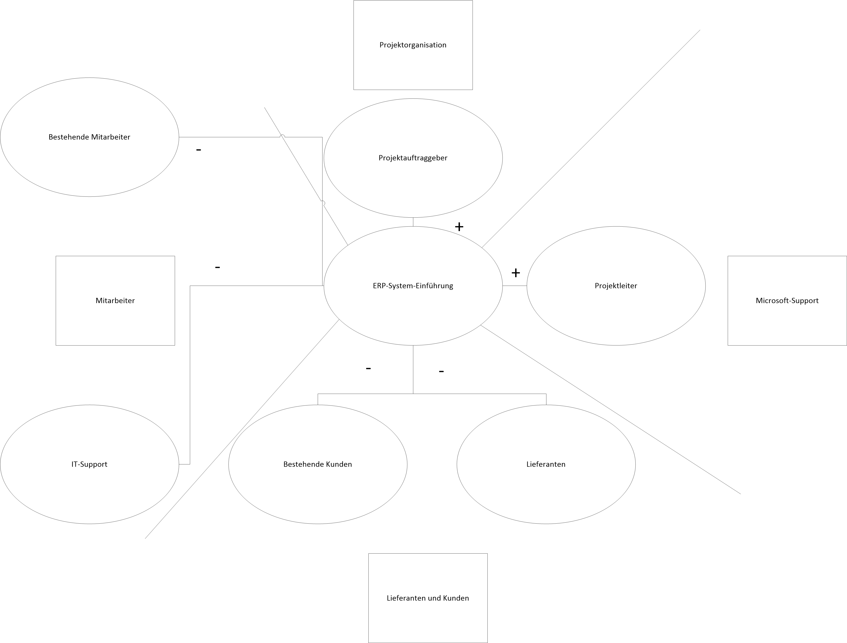

PROJEKTUMWELTEN-
BEZIEHUNGEN
Umwelten | Beziehung  (Potential/Konflikt) |  | Maßnahmen |  | Wer / Wann  PSP Code
Projektauftraggeber | + Will das System einführen |  | Erstbesprechung mit Unterstützung von SAP und Planung  der Schritte |  | Projektleiter und  Projektauftraggeber02.03.2016
Projektleiter | + Will Software verkaufen und  Kunden zufriedenstellen |  | Erstbesprechung mit Unterstützung von SAP und Planung  der Schritte |  | Projektleiter und  Projektauftraggeber02.03.2016
Bestehende  Mitarbeiter | - Sind alte Software gewohnt |  | Briefing, Aufklärung welche Vorteile das neue System bringt |  | PSP-Code: 1.1 -1.7
IT-Support | - Müssen neue Software  verstehen und Support  gewährleisten |  | Spezielles Briefing und Training für neues System |  | PSP-Code: 1.1 -1.7
Bestehende Kunden | - Bekommen Dokumente auf  neuem Weg |  | Frühe in Kenntnissetzung und Unterstützung um  Verwirrungen und Fehler zu vermeiden |  | PSP-Code: 5.1-5.4
Lieferanten | - Rechnungen und Anfragen  werden auf neuem Weg  gestellt |  | Frühe in Kenntnissetzung und Unterstützung um  Verwirrungen und Fehler zu vermeiden |  | PSP-Code: 5.1-5.4

Beziehungen zu anderen Projekten

BEZIEHUNGEN ZU
ANDEREN PROJEKTEN
Programme/  Projekte/  Kleinprojekte | Beziehung  (Potential/Konflikt) |  | Maßnahmen | Wer / Wann  PSP Code
ERP-Einführung in  Wolfsburg | Potential:  Erfahrungsweitergabe, Effizienzsteigerung  Konflikt: Zusammenarbeit muss möglich sein, Probleme mit Mitarbeitern bzw. anderen Systemen |  | Rollout-Plan ordentlich ausarbeiten, möglichst viele Umstände beachten und miteinbeziehen | 3.5
ERP-Einführung in  Bratislava | Potential:  Erfahrungsweitergabe, Effizienzsteigerung  Konflikt: Zusammenarbeit muss möglich sein, Probleme mit Mitarbeitern bzw. anderen Systemen |  | Rollout-Plan ordentlich ausarbeiten, möglichst viele Umstände beachten und miteinbeziehen | 3.5
ERP-Einführung in  Zwickau | Potential:  Erfahrungsweitergabe, Effizienzsteigerung  Konflikt: Zusammenarbeit muss möglich sein, Probleme mit Mitarbeitern bzw. anderen Systemen |  | Rollout-Plan ordentlich ausarbeiten, möglichst viele Umstände beachten und miteinbeziehen | 3.5

Projektorganigramm
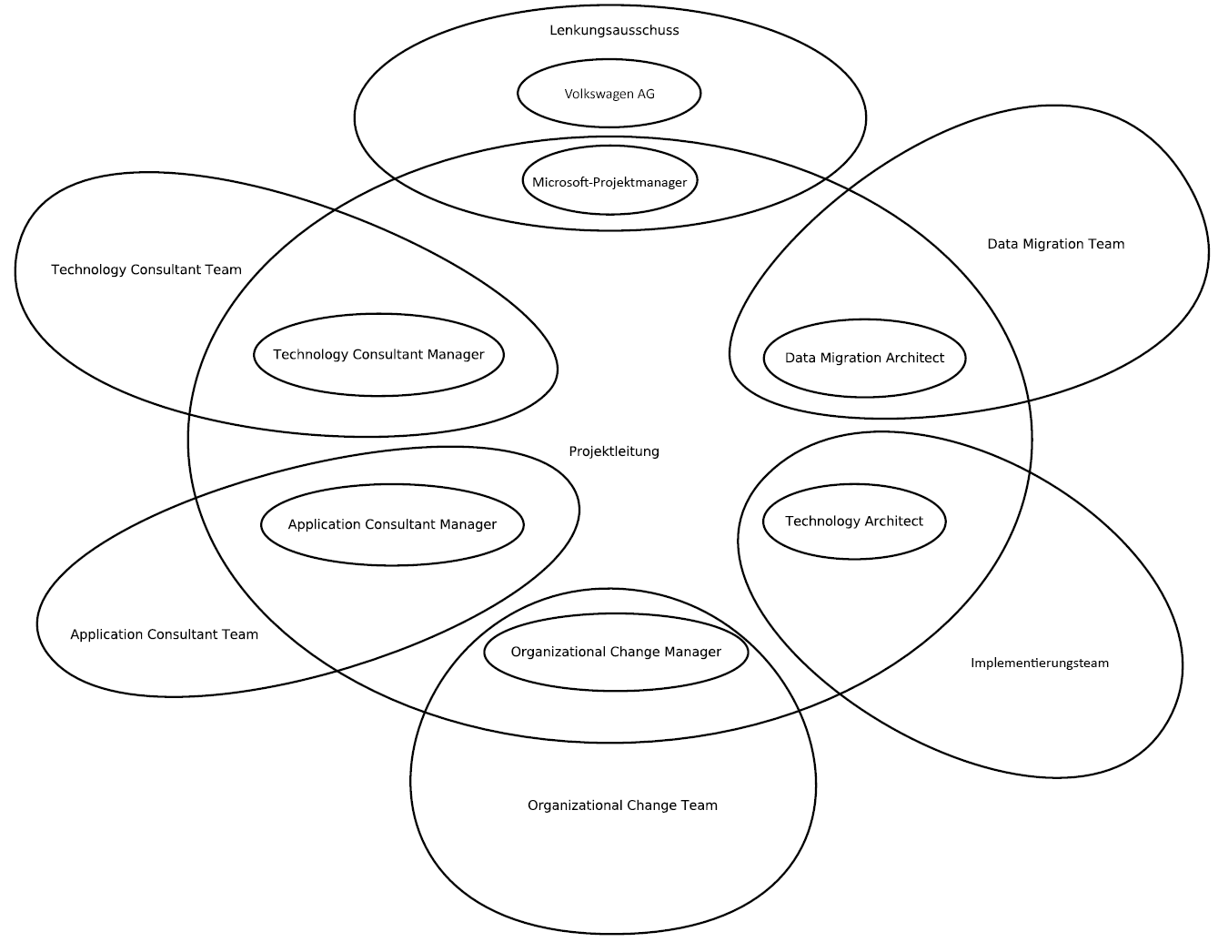

Projektstrukturplan (todo)

Bild!

Arbeitspaket-Spezifikationen (todo)

standard projekthandbuch  001 |  | ARBEITSPAKET-  SPEZIFIKATIONEN
PSP-Code,  AP-Bezeichnung | AP-Inhalt (Was soll getan werden?)
PSP-Code,  AP-Bezeichnung | AP-Nicht-Inhalte (Was soll nicht getan werden?)
PSP-Code,  AP-Bezeichnung | AP-Ergebnisse (Was liegt nach Beendigung des Arbeitspaketes vor?)
PSP-Code,  AP-Bezeichnung | AP-Leistungsfortschrittsmessung (Wie wird der Fortschritt gemessen?)

Projektfunktionendiagramm (todo)

PSP-Code | Rollen und Umwelten  AP-Bezeichnung | Project Manager | Technology Consultant | Application Consultant | Organ. Change Manager | Technology Architect | Data Migration Architect
1.1 | Projektmanagement
1.1.1
1.1.2
1.1.3
1.1.4
1.1.5
1.1.6
1.1.7
1.2 | Phase 2
1.2.1
1.2.2
1.2.3
1.2.4
1.2.5
1.2.6
1.2.7
1.3 | Phase 3
1.3.1
1.3.2
1.3.3
1.3.4
1.3.5
1.3.6
1.3.7

Funktionen
D …….Durchführungsverantwortung
M …….Mitarbeit
I ……..bekommt Information

Projektmeilensteinplan

standard projekthandbuch  001 |  | PROJEKT-  MEILENSTEINPLAN
PSP-Code | Meilenstein |  | Basis-  termine | Aktuelle  Plantermine |  | Ist  Termine
5.1 | Worst Case-Szenarien definiert |  | 02.03.2016 | 02.03.2016 |  | 02.03.2016
5.2 | Prozessdesign abgeschlossen |  | 05.06.2016 | 05.06.2016 |  | 05.06.2016
5.3 | Plan für die Implementierung fertiggestellt |  | 15.08.2016 | 15.08.2016 |  | 15.08.2016
5.4 | Infrastruktur für das Endbenutzersystem fertiggestellt |  | 01.02.2017 | 01.02.2017 |  | 01.02.2017
5.5 | Schulung der Mitarbeiter abgeschlossen |  | 24.05.2017 | 24.05.2017 |  | 24.05.2017
5.6 | User Acceptance-Tests abgeschlossen |  | 25.05.2017 | 02.03.2017 |  | 02.03.2017
5.7 | Projektabschluss |  | 12.10.2017 | 12.10.2017 |  | 12.10.2017

Projektbalkenplan (todo)

Projektpersonaleinsatzplan (todo)

Projektkostenplan (todo)

Projektkommunikationsstrukturen

PROJEKT-
KOMMUNIKATION
Bezeichnung | Ziele, Inhalte |  | Teilnehmer | Termine | Ort
ProjektauftraggeberIn-  Sitzung | - Diskussion Projektstatus, Abweichungen im Projekt  - Entscheidungsfindung auf Basis der Projektcontrolling-Sitzung  - Freigabe Projektfortschrittsbericht |  | Projektauftraggeber-  In,  ProjektleiterIn  (ev. SubteamleiterIn) | 1x pro Monat, jeder 1. Montag, anschließend an Projektcontrolling | Bei VW
Projektcontrolling-  Sitzung | - Projektstatus  - Controlling Leistungsfortschritt, Termine und Ressourcen, Kosten  - Controlling der Umweltbeziehungen  - Soziales Projektcontrolling  - Diskussion übergeordneter Problemstellungen  - Entscheidungsaufbereitung für Projektauftraggeber-Sitzung  - Planung WVW |  | ProjektleiterIn,  Projektteam,  Projektcoach | 1x pro Monat,  jeder 1. Montag | Büro Projektleiter
Subteam-Sitzung | - Koordination des Subteams  - Diskussion inhaltlicher Problemstellungen  - Planung WVW |  | Subteam | Wenn nötig | Im jeweiligen Sitzungs-raum

Projektrisikoanalyse (todo)

 |  | PROJEKT-RISIKOANALYSE
PSP-  Code | Arbeispaket-  bezeichnung | Risiko-  beschreibung,  Ursache | Priorität | Risiko-  kosten | Eintritts-  wahrschein-lichkeit | Risiko-  wert | Ver-  zögerung | Präventive und  korrektive Maßnahmen | Risiko-  minimierungs-  kosten
(Code) | (Text) | (Text) | (Auswahl) | (Euro) | (Prozent) | (Euro) | (Wochen) | (Text) | (Euro)

